Фізична культура
Завдання для учнів 7 класів
(вчитель Божик М. В.)

- Необхідно робити дані вправи 3 рази в тиждень (Понеділок, Середа, П’ятниця) або (Вівторок, Четвер, Субота).
- Для отримання оцінки необхідно зняти на відео виконання вправ чи зробити декілька фото і відправити на електронну адресу (bozhuk_m_v@ukr.net) або на вайбер за цим номером (097-143-21-90)
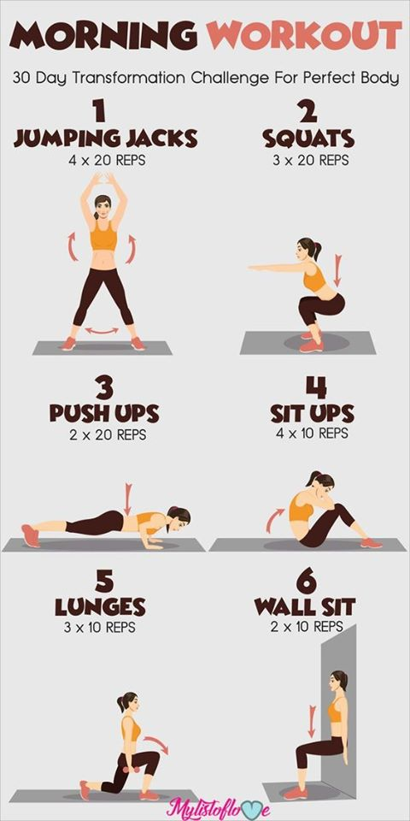
Успіхів! Будьте здоровими!!!

